**TH Wildau veranstaltet am 6. November zweite Matching-Veranstaltung zur Unternehmensnachfolge in Brandenburg**

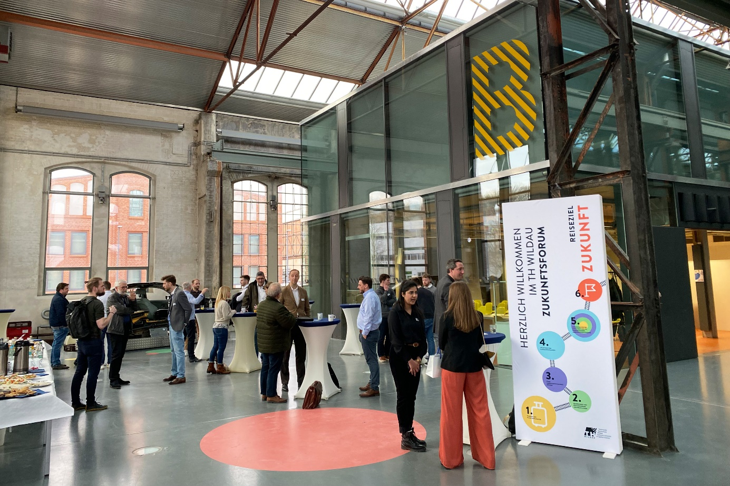

**Bildunterschrift:** Nach dem erfolgreichen ersten Matching-Event zum Thema Unternehmensnachfolge im März 2024 lädt die Technische Hochschule Wildau am 6. November 2024 zu einer zweiten Auflage der Veranstaltung „Unternehmensnachfolge für Brandenburg" ein.

**Bild:** TH Wildau

**Subheadline:** Unternehmer*innen gestalten Zukunft

**Teaser:**

**Nach dem erfolgreichen ersten Matching-Event zum Thema Unternehmensnachfolge  
im März 2024, lädt die Technische Hochschule Wildau am 6. November 2024 zu einer zweiten Auflage der Veranstaltung „Unternehmensnachfolge für Brandenburg" ein. Dazu gibt es einen Erfahrungsbericht von Nachfolger*innen und es werden zentrale Fragen der Unternehmensnachfolge beantwortet.**

**Text:**

Nach dem erfolgreichen ersten Matching-Event zum Thema Unternehmensnachfolge  
im März 2024, lädt die Technische Hochschule Wildau (TH Wildau) am 6. November 2024 zu einer zweiten Auflage der Veranstaltung „Unternehmensnachfolge für Brandenburg“ nach Wildau ein. Unter dem bewährten Motto „Unternehmer*innen gestalten Zukunft“ bringt das Projektteam „AlEx⁺ | Alumni for Excellence" der TH Wildau erneut Nachfolgeinteressierte mit abgebenden Unternehmer*innen zusammen.  
Die Veranstaltung bietet eine Plattform, um sich in persönlichen Gesprächen  
auszutauschen und erste Schritte in Richtung einer erfolgreichen Unternehmensnachfolge zu gehen. Ein Highlight der Veranstaltung ist die Talkrunde mit erfolgreichen Unternehmer*innen und Nachfolger*innen aus verschiedenen Bereichen.

**Erfahrungsaustausch mit Unternehmensnachfolger*innen**

„Wir freuen uns, dass Lucie Töpfer, Impact-Unternehmerin, Nachfolgerin und  
Preisträgerin des Gründungspreises Brandenburg 2024, Munay Zamorano,  
Deutschlands jüngste Nachfolgerin und Gründerin der Female Founder Academy,  
sowie Marc Seiffert, erfolgreicher Unternehmer und Unternehmensnachfolger, ihre  
wertvollen Erfahrungen mit den Teilnehmenden teilen werden“, sagt Demis Mohr,  
Projektleiter vom Projektteam „AlEx⁺“.

Die Teilnehmenden erhalten wertvolle Einblicke in den Nachfolgeprozess und  
können Antworten auf zentrale Fragen finden:

* Wie gestaltet sich eine erfolgreiche Unternehmensübernahme?
* Was muss ich beachten?
* Wie findet man ein geeignetes Unternehmen?

„Die Unternehmensnachfolge ist ein entscheidender Moment für jedes Unternehmen.  
Mit unserer Veranstaltung möchten wir eine Brücke zwischen erfahrenen  
Unternehmer*innen und motivierten Nachfolger*innen schlagen", so Christian Schultz, Professor für Entrepreneurship an der TH Wildau.

Die Veranstaltung ist Teil des Projekts „AlEx⁺" und wird gefördert von der Europäischen Union im Rahmen der Richtlinie Gründen in Brandenburg.

**Weitere Informationen zur Teilnahme**

Wann: 6. November 2024, 15:00 - 18:00 Uhr

Wo: Opp:Lab der Technischen Hochschule Wildau in der LOK 21

Die Teilnahme an der Veranstaltung ist kostenfrei.

Interessierte können sich ab sofort über die Website der TH Wildau anmelden: <https://www.th-wildau.de/hochschule/aktuelles/veranstaltung/unternehmensnachfolge-fuer-brandenburg-zweite-matching-veranstaltung-an-der-th-wildau>

Weitere Infos zum Projekt: <https://www.th-wildau.de/alex>

**Fachliche Ansprechpersonen an der TH Wildau**

Demis Mohr  
Projektleiter „AlEx⁺“   
Hochschulring 1, 15745 Wildau  
E-Mail: projekt-alex@th-wildau.de

**Ansprechpersonen Externe Kommunikation TH Wildau:**

Mike Lange / Mareike Rammelt  
TH Wildau  
Hochschulring 1, 15745 Wildau  
Tel. +49 (0)3375 508 211 / -669  
E-Mail: presse@th-wildau.de